专利技术交底书发明编号_____________

58同城商业秘密请勿泄露

|  |  |  |  |
| --- | --- | --- | --- |
| 交底书名称 | 一种基于cocos的滚动视窗渲染性能优化方案 | | |
| 所属项目 | 58梦想小镇项目 | | |
| 所在部门 | 用户增长部 | 提交日期 | 2020/9/30 |
| 交底书撰写人 | 杨光 | 提交人联系电话 | 18646379906 |
| 发明人 | 杨光 | 提交人电子邮件 | yangguang22@58.com |

缩略语和关键术语定义

cocos:一种跨平台的游戏开发引擎

1. 技术背景和现有技术

## 背景

在58梦想小镇小游戏中，由于在滚动视窗中显示大量的列表项，包含大量的文字、图片，造成cpu调用渲染指令数量drawcall增加，以及短时间内创建大量节点造成的gamelogic以及renderer的上升，导致frametime超过15ms，不仅影响程序性能，也造成游戏卡顿，耗电量升高等问题.

## 最接近的现有技术

### 1.2.1现有方案的缺点

只要显示滚动视图，就会立刻生成所有滚动视图中的列表项，只会依据设备的性能不同，来决定渲染的速度，性能低的手机会因为frametime太高而卡顿。

1. 本发明技术方案的详细阐述

## 本发明所要解决的技术问题

本发明主要解决的技术问题包括以下几方面：

1. 对多次视图渲染以一个最小时间段懒执行,避免单位时间内多次调用渲染方法
2. 提升用户打开滚动视图时渲染操作显示的界面流畅度
3. 同一时间内的大量节点创建带来的卡顿

## 本发明提供的完整技术方案

本发明提供的方案是对cocos游戏中滚动视图创建显示大量节点的性能优化。

整个优化流程见下图：

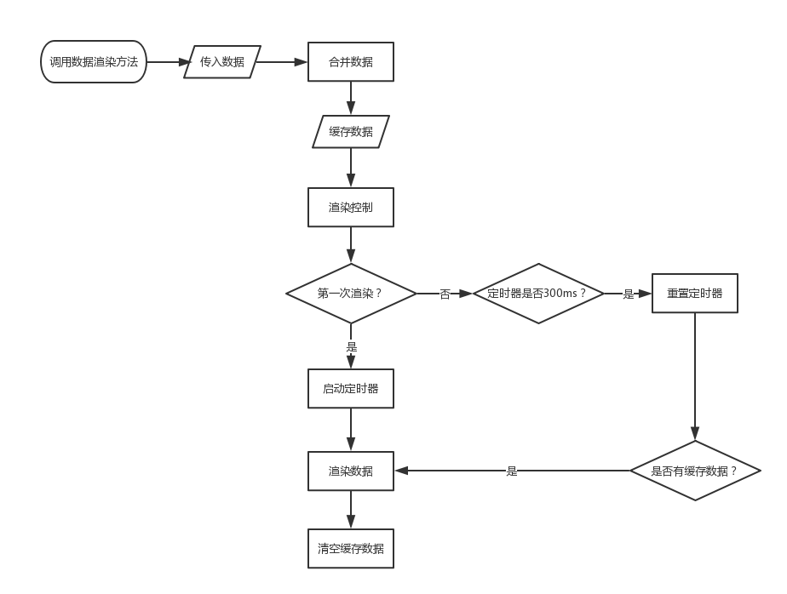

1. 调用setDataLazy,得到本次渲染的数据
2. 将本次渲染的数据与缓存数据进行合并
3. 当第一次赋值的时候将立即调用setData方法进行更新视图数据作渲染,然后清空缓存数据
4. 当第二次调用本渲染流程并用小于300毫秒时间间隔
   1. 重置定时器
   2. 定时器将在300毫秒后,根据缓存数据是否有数据进行渲染视图

## 本发明技术方案带来的有益效果

能够提升用户体验,频繁操作微信小程序时会更加流畅而不会卡住,

消除微信开发者工具性能警报,提升程序的健性

有效降低手机CPU负担,300毫秒间隔内多次渲染会合并为一次渲染

1. 本发明的技术关键点和欲保护点是什么

本发明的技术关键点是在微信小程序频繁渲染视图时,将第一次渲染立即执行,之后同一时间段内多次渲染合并为一次渲染的一整套策略

1. 参考文献（如专利/论文/标准）

[www.soopat.com](http://www.soopat.com)

<http://search.cnipr.com>

[www.sipo.gov.cn](http://www.sipo.gov.cn)

https://facebook.github.io/react-native/docs/getting-started.html